Казанский национальный исследовательский технический университет
имени А.Н. Туполева
____________________________________________________
Кафедра автоматизированных систем обработки информации и управления

Методическое руководство к
лабораторной работе

«Web-сервисы»

по дисциплине
“Архитектура информационных систем”

Казань 2013

1. ТЕХНОЛОГИЯ WEB-СЕРВИСОВ
1.1. Общие сведения
В настоящий момент имеется несколько определений Web -сервиса. Web-сервисом может быть любое приложение, имеющее доступ к Web, например, Web -страница с динамическим содержимым. В более узком смысле Web -сервис - это приложение, которое предоставляет открытый интерфейс, пригодный для использования другими приложениями в Web. Инфраструктуры для написания и развертывания Web -сервисов обеспечивают Спецификация Open Net Environment (ONE) корпорации Oracle (бывшая Sun Microsystems) и . Net корпорации Microsoft. Спецификация ONE Sun требует, чтобы Web -сервисы были доступны через HTTP и другие Web -протоколы, чтобы дать возможность обмениваться информацией посредством XML -сообщений и чтобы их можно было найти через специальные сервисы поиска. Для доступа к Web -сервисам разработан специальный протокол - Simple Object Access Protocol (SOAP), который представляет средства взаимодействия на базе XML для многих Web -сервисов. Достоинство Web -сервисов заключается в том, что они могут обеспечить высокую степень совместимости между различными системами.
Web -сервис, разработанный в соответствии с архитектурой ONE Sun, может принимать форму, в которой реестр сервисов публикует описание Web -сервиса в виде документа Universal Description, Discovery and Integration (UDDI).
Функциональная совместимость и масштабируемость Web -сервисов подразумевает, что разработчики могут быстро создавать большие приложения и более крупные Web -сервисы из меньших Web -сервисов. Спецификация Sun Open Net Environment описывает архитектуру для создания интеллектуальных Web-сервисов. Интеллектуальные Web -сервисы задействуют общее операционное окружение. Совместно используя контекст, интеллектуальные Web -сервисы могут выполнять стандартную аутентификацию для финансовых транзакций, предоставлять рекомендации и указания в зависимости от географического местоположения компаний, участвующих в электронном бизнесе.
Для того чтобы создать приложение, являющееся Web -сервисом, необходимо применить целый ряд технологий. Взаимосвязь этих технологий условно представлена на рис. 1.

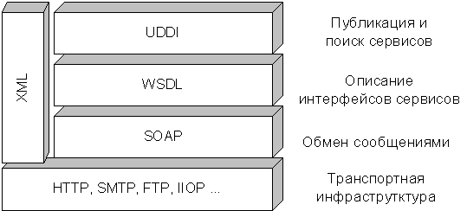

Рис. 1. Взаимосвязь технологий

По сути Web -сервисы являются одним из вариантов реализации компонентной архитектуры, при которой приложение рассматривается как совокупность компонентов, взаимодействующих друг с другом. Взаимодействие компонент, выполняющихся на разных платформах, требует разработки коммуникационного протокола, учитывающего особенности передачи данных между различными платформами. Одной из основных идей, положенных в основу технологии Web -сервисов, является отказ от бинарного коммуникационного протокола. Обмен сообщениями между компонентами системы осуществляется посредством передачи XML -сообщений. Поскольку XML -сообщения представляют собой текстовые файлы, транспортный протокол передачи может быть самый различный - XML -сообщения можно передавать по HTTP -, SMTP -, FTP -протоколам, причем использование различных транспортных протоколов прозрачно для приложений. Протокол, обеспечивающий возможность взаимодействия Web -сервисов, называется SOAP ( Simple Object Access Protocol ). Он определен на основе XML. SOAP обеспечивает взаимодействие распределенных систем, независимо от объектной модели или используемой платформы. Данные в рамках SOAP передаются в виде XML -документов особого формата. SOAP не навязывает какого-либо определенного транспортного протокола. Однако, в реальных приложениях наиболее часто реализуется передача SOAP -сообщений по протоколу HTTP. Также широко распространено использование в качестве транспортного протокола SMTP, FTP и TCP. SOAP определяет механизм, с помощью которого Web -сервисы могут вызывать функции друг друга. В некотором смысле работа этого протокола напоминает вызов удаленной процедуры: вызывающая сторона знает имя Web-сервиса, имя его метода, параметры, которые метод принимает, оформляет вызов этого метода в виде SOAP -сообщения и отсылает его Web -сервису.

Однако, описанный подход годится лишь в том случае, если заранее известны сигнатуры методов, которые реализуетWeb -сервис. Но обычно они не известны. Для решения этой проблемы в модель Web -сервиса введен дополнительный слой описания интерфейсов сервисов. Этот слой представлен в виде описания WSDL.

Согласно определению W3C, " WSDL - формат XML для описания сетевых сервисов как набора конечных операций, работающих при помощи сообщений, содержащих документно-ориентированную или процедурно-ориентированную информацию". Документ WSDL полностью описывает интерфейс Web -сервиса с внешним миром. Он предоставляет информацию об услугах, которые можно получить, воспользовавшись методами сервиса, и способах обращения к этим методам. Таким образом, в случае если сигнатура метода Web -сервиса точно не известна (например, она изменилась со временем), у целевого Web -сервиса может быть запрошено WSDL -описание - файл, в котором эта информация будет содержаться.
Следующим слоем технологии является сервис Universal Description, Discovery and Integration (UDDI).Эта технология предполагает ведение реестра Web -сервисов. Подключившись к этому реестру, потребитель сможет найти Web -сервисы, которые наилучшим образом подходят для решения его задач. Технология UDDI дает возможность поиска и публикации нужного сервиса, причем эти операции могут быть выполнены как человеком, так и другим Web -сервисом или специальной программой-клиентом. UDDI, в свою очередь, также представляет собой Web -сервис.
Таким образом, Web -сервисы являются одной из реализаций системного программного обеспечения промежуточного слоя. Отличительной чертой этой технологии является ее независимость от используемого программного и аппаратного обеспечения, а также использование широко применяемых открытых стандартов (таких как XML ) и стандартных коммуникационных протоколов.
В настоящее время Web -сервисы являются очень активно продвигаемой технологией и позиционируются как средство решения целого ряда задач.
Следует отметить, что с их применением могут строиться и так называемые "стандартные" приложения, где в качестве Web -сервиса оформляется серверная часть.

1.2. Простой протокол доступа к объектам (SOAP)

Базовым протоколом, обеспечивающим взаимодействие в среде Web -сервисов, является протокол SOAP. Протокол SOAP разработали корпорации IBM, Lotus Development Corporation, Microsoft, Develop-Mentor и Userland Software. Этот протокол основан на HTTP-XML. Он позволяет приложениям взаимодействовать между собой через Internet, используя для этого XML -документы, называемые сообщениями SOAP. Протокол SOAP совместим с любой объектной моделью, поскольку он включает только те функции и методы, которые абсолютно необходимы для формирования коммуникационной инфраструктуры. Таким образом, SOAP является независимым от платформы и конкретных приложений, а для его реализации может применяться любой язык программирования. SOAP поддерживает практически любой транспортный протокол. SOAP также поддерживает любые методы кодирования данных, которые позволяют приложениям, основанным на SOAP, посылать в сообщениях SOAP информацию практически любого типа (например, изображения, объекты, документы и т.д.).
Сообщение SOAP содержит конверт, который описывает содержимое, предполагаемого получателя сообщения и требования к обработке сообщения. Необязательный элемент header (заголовок) сообщения SOAP содержит инструкции по обработке для приложений, которые принимают сообщение. Заголовок также может содержать информацию о маршрутизации. С помощью заголовка header поверх SOAP могут надстраиваться более сложные протоколы. Записи в заголовке могут модульно расширять сообщение для таких задач, как аутентификация, управление транзакциями и проведение платежей. Тело SOAP -сообщения содержит специфичные для приложения данные, предназначенные для предполагаемого получателя сообщения.

2. РЕАЛИЗАЦИЯ WEB-СЕРВИСА

Web -сервисы для своего выполнения требуют определенной среды или сервера приложений. В настоящий момент имеется большое количество таких серверов, как коммерческих, так и общедоступных, обладающих большей или меньшей функциональностью. В приведенных ниже примерах используется один из таких серверов, разработанный фирмой Sun, - Sun Java System Application Server, который может быть загружен с сайта производителя.

2.1. Инсталляция сервера приложений
Sun Java System Application Server поставляется в виде инсталляционного пакета, сформированного для инсталляции на основных используемых платформах. Инсталляция осуществляется с параметрами по умолчанию. Необходимо обратить внимание на три параметра:
- основной порт, на котором будут приниматься запросы сервером (по умолчанию 8080). Этот порт будет указываться в адресе при вызове методов сервисов;
- порт административной консоли (по умолчанию 4848) - с её помощью мы будем развертывать и тестировать Web -сервис;
- пароль для административной учетной записи - для инсталляции Web -сервиса в сервере приложений нужны административные права.
После установки Sun Java System Application Server может быть запущен с помощью командного файла asadmin (на платформе Windows этот командный файл называется asadmin.bat).
Корректность установки и запуска сервера можно проверить, обратившись по адресу http://localhost:8080 (в случае если обращение происходит с той же машины, на которой установлен сервер; в противном случае обращение будет выглядеть следующим образом: httр://<имя_машины_ на_которой_установлен_сервер>:8080). Поскольку Sun Java System Application Server, кроме прочего, реализует функциональность Web - сервера, при обращении к нему появится стандартная стартовая страница (index.html, находящаяся в папке <install_dir>/domains/<domain_name> /docroot/index.html), имеющая стандартное содержимое следующего вида (рис. 2):

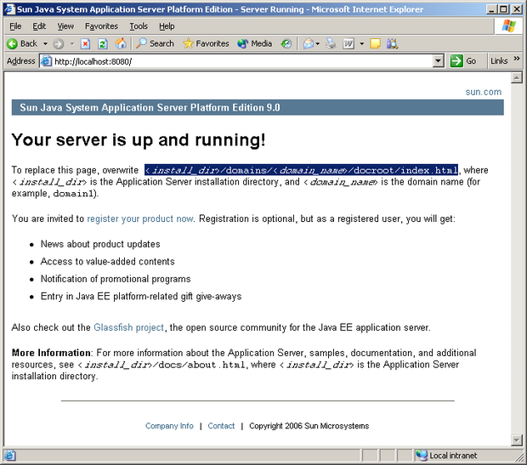

Рис. 2. Стартовая страница

Более содержательная информация может быть получена при обращении и регистрации в административной консоли (рис. 3).

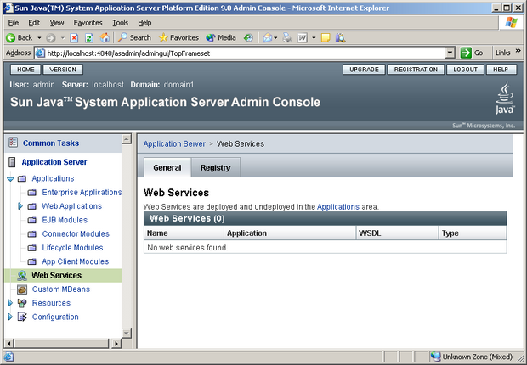

Рис. 3. Регистрация в административной консоли

В данном случае выделен пункт Web Services. Можно заметить, что в настоящий момент ни одного Web -сервиса не зарегистрировано (их список пуст).

2.2. Создание Web-сервиса
Для первого примера необходимо воспользоваться кодом, поставляемым в составе пакета The Java Web Services Tutorial (он может быть загружен с сайта фирмы Sun). Пакет представляет собой архив, содержащий развернутую документацию по разработке Web -сервисов и несколько примеров. В лабораторной работе будет использован один из этих примеров, называющийся helloservice.
Этот пример представляет собой реализацию простейшего Web -сервиса, который содержит единственный метод, принимающий и возвращающий значение типа String. Пример располагается в папке <tutorial.home> /examples/jaxws/helloservice, где <tutorial.home> - директория, в которую был установлен пакет The Java Web Services Tutorial.
Прежде чем компилировать, устанавливать и выполнять пример, необходимо настроить некоторые параметры, которые определены в файле build.properties,лежащем в <tutorial.home>/examples/common. Определить нужно следующие параметры:
- javaee.home - параметр, указывающий на корень установки сервера приложений;
- javaee.tutorial.home - параметр, указывающий на корень установки пакета The Java Web Services Tutorial.
В случае если установка сервера проводилась по умолчанию, никаких других изменений в этом файле делать не нужно. В случае если Sun Java System Application Server установлен в директории H:/Java/AppServer/, а The Java Web Services Tutorial - в директории H:/Java/wstutorial20_new/, файл build.properties будет иметь следующий вид (пример 1):

javaee.home=H:/Java/AppServer/
]avaee.tutorial.home= H:/Java/jwstutorial20_new/
admin.password.file=${javaee.tutorial.home}/exаmples/common/admin-
password.txt
admin.host=localhost
admin.user=admin
admin.port=4848
https.port=8181
domain.resources="domain.resources"
domain.resources.port=8080
# Database properties are in derby.properties
db.vendor=derby

Листинг 1. Файл build.properties

Для того чтобы иметь возможность инсталлировать разработанный Web -сервис в сервер приложений, необходимо также в файле admin-password.txt (находящемся в <tutorial.home>/examples/common/) указать пароль для учетной записи администратора.

Файл с исходным кодом Web -сервиса располагается в директории src, называется Hello.java и имеет следующий вид (пример 2):

1 // Hello.java
2 package helloservice.endpoint;
3
4 import javax.jws.WebMethod;
5 import javax.jws.WebService;
6
7 @WebService()
8 public class Hello {
9 private String message = new String("Hello, ");
10
11 @WebMethod()
12 public String sayHello(String name) {
13 return message + name + ".";
14 }
15 }

Листинг 2. Файл Hello.java

Краткость написанного кода обусловлена тем, что технология разработки Web -сервисов скрывает от разработчика большую часть работы по реализации Web -сервиса. Фактически, все, что должен сделать разработчик, - реализовать код самих вызываемых методов; всю работу по реализации механизмов, позволяющих вызывать эти методы удаленно, берет на себя используемая технология.
Рассмотрим пример подробнее. Во-первых, определяется пакет, в который будет помещен класс Hello, пакет называется helloservice.endpoint (строка 2). Затем импортируются две аннотации - javax.jws.WebMethod (строка 4) и javax.jws.WebService (строка 5).
Аннотации java предоставляют разработчику механизм, позволяющий включать в код некие метаданные. Метаданные - это дополнительная информация, которая может быть добавлена к классам, интерфейсам, полям и методам - так называемые "данные о данных". Метаданные доступны как на этапе компиляции, так и во время исполнения через механизм рефлексии. Вот эти данные называются аннотациями.
Для аннотации вводится понятие области видимости, или времени жизни. Область видимости выбирается из перечисления java.lang.annotation. RetentionPolicy и может принимать следующие значения:
- SOURCE - аннотация будет удалена компилятором;
- CLASS - аннотация будет записана в байт-код класса, но не будет использоваться Java -машиной;
- RUNTIME - аннотация будет записана в байт-код и будет доступна во время исполнения через механизм рефлексии.
С помощью аннотаций могут быть построены средства автоматического внесения в код нужной функциональности. В рассматриваемом примере аннотации используются именно с этой целью. Ориентируясь на них, специальная утилита wsgen генерирует классы-обертки, выполняющие техническую работу.
Первая аннотация, которая используется применительно ко всему классу, - аннотация WebService (строка 7). Эта аннотация нужна для того чтобы указать, что данный класс в дальнейшем будет опубликован в качестве Web -сервиса. Есть некоторые ограничения, связанные с применением этой аннотации. Методы, которые предполагается опубликовать, должны быть аннотированы как javax.jws.WebMethod,они должны быть объявлены как static или final.В качестве принимаемых и возвращаемых параметров должны использоваться параметры совместимых с JAX-B типов. Все примитивные типы могут использоваться в качестве параметров. Класс, реализующий Web -сервис, не может быть объявлен как final, кроме того, он не должен быть абстрактным, должен иметь публичный конструктор по умолчанию и не переопределять метод finalize. Все эти ограничения связаны с тем, что разрабатываемый класс будет выполняться не самостоятельно, а будет встроен в сервер, следовательно, сервер должен полностью контролировать процесс его создания (загрузки) и уничтожения. В случае если при загрузке и/или выгрузке объекта необходимо предпринимать какие-то дополнительные действия, могут применяться аннотации javax.annotation.PostConstruct и javax.annotation.PreDestroy. Метод, аннотированный как PostConstruct,будет вызван сервером приложений до того, как объекту первый раз будет передан запрос клиента. Метод, аннотированный как PreDestroy, вызывается перед уничтожением объекта.
Рассматриваемый класс Hello удовлетворяет всем указанным ограничениям. Кроме того, он объявляет единственный метод, аннотированный как WebMethod (строка 11), который принимает параметр типа String и возвращает его же с присоединенной в начале константной строкой.
На этом разработка Web -сервиса заканчивается. Следующее, что необходимо сделать, - откомпилировать его, пропустить через утилиту wsgen для генерации вспомогательных классов, создать war-file, содержащий в себе откомпилированное приложение и необходимые ресурсы, и затем разместить и зарегистрировать его на сервере приложений.
В комплекте с примерами, поставляемыми в пакете The Java Web Services Tutorial, поставляются также скрипты для их компиляции. Эти скрипты предназначены для специального инструментального средства компиляции, которое называется ant3 (исполняющая часть ant устанавливается вместе с Sun Java System Application Server).

2.3. Компиляция и инсталляция на сервере приложений

Для компиляции приложения в настройках сборки определена специальная цель (target) - build. Набрав в командной строке команду asant build (asant - вызов командного файла, запускающего ant, build - имя цели, которую он должен выполнить), получим следующий вывод:

Buildfile: build.xml

javaee-home-test:

init:

prepare:
[echo] Creating the required directories....
[mkdir] Created dir: H:\Java\jwstutorial20_new\examples\
jaxws\helloservice\build

compile-service:
[echo] Compiling the server-side source code ...
[javac] Compiling 1 source file to H:\Java\
jwstutorial20_new\examples\jaxws\helloservice\build
[wsgen] command line: wsimport -classpath
H:\Java\AppServer\lib\activation.jar;
H:\Java\AppServer\lib\admin-cli.jar;
H:\Java\AppServer\lib\appserv-admin.jar;
H:\Java\AppServer\lib\appserv-cmp.jar;
H:\Java\AppServer\lib\appserv-deployment-client.jar;
H:\Java\AppServer\lib\appserv-ext.jar;
H:\Java\AppServer\lib\appserv-jstl.jar;
H:\Java\AppServer\lib\appserv-jwsacc.jar;
H:\Java\AppServer\lib\appserv-launch.jar;
H:\Java\AppServer\lib\appserv-rt.jar;
H:\Java\AppServer\lib\appserv-tags.jar;
H:\Java\AppServer\lib\appserv-upgrade.jar;
H:\Java\AppServer\lib\appserv-ws.jar;
H:\Java\AppServer\lib\com-sun-commons-launcher.jar;
H:\Java\AppServer\lib\com-sun-commons-logging.jar;
H:\Java\AppServer\lib\dbschema.jar;
H:\Java\AppServer\lib\j2ee-svc.jar;
H:\Java\AppServer\lib\j2ee.jar;
H:\Java\AppServer\lib\javaee.jar;
H:\Java\AppServer\lib\jhall.jar;
H:\Java\AppServer\lib\jmxremote_optional.jar;
H:\Java\AppServer\lib\jsf-impl.jar;
H:\Java\AppServer\lib\mail.jar;
H:\Java\AppServer\lib\sun-appserv-ant.jar;
H:\Java\AppServer\lib\toplink-essentials-agent.jar;
H:\Java\AppServer\lib\toplink-essentials.jar;
H:\Java\AppServer\jdk\lib\tools.jar;
H:\Java\jwstutorial20_new\examples\jaxws\helloservice\build -d
H:\Java\jwstutorial20_new\examples\jaxws\helloservice\ build -keep -s
H:\Java\jwstutorial20_new\examples\jaxws\helloservice\ build
-verbose helloservice.endpoint.Hello [wsgen] Note: ap round: 1
[wsgen] [ProcessedMethods Class: helloservice.endpoint.Hello]
[wsgen] [should process method: sayHello hasWebMethods: true ]
[wsgen] [endpointReferencesInterface: false]
[wsgen] [declaring class has WebSevice: true]
[wsgen] [returning: true]
[wsgen] [WrapperGen - method: sayHello(java.lang.String)]
[wsgen] [method.getDeclaringType():
helloservice.endpoint.Hello]
[wsgen] [requestWrapper: helloservice.endpoint.jaxws.SayHello]
[wsgen] [ProcessedMethods Class: java.lang.Object]
[wsgen] helloservice\endpoint\jaxws\SayHello.java
[wsgen] helloservice\endpoint\jaxws\SayHelloResponse.java
[wsgen] Note: ap round: 2
[wsgen] [completing model for endpoint:
helloservice.endpoint.Hello]
[wsgen] [ProcessedMethods Class: helloservice.endpoint.Hello]
[wsgen] [should process method: sayHello hasWebMethods: true ]
[wsgen] [endpointReferencesInterface: false]
[wsgen] [declaring class has WebSevice: true]
[wsgen] [returning: true]
[wsgen] [WebServiceReferenceCollector - method:
sayHello(java.lang.String)]
[wsgen] [ProcessedMethods Class: java.lang.Object]

build-service:

build:

BUILD SUCCESSFUL
Total time: 9 seconds

При компиляции программы сначала создается специальная директория build, в которую будут помещены откомпилированные модули. Она создается в текущей директории. Затем вызывается компилятор javac, который компилирует класс Hello.java, а результат компиляции помещает в директорию build. Поскольку класс Hello определен в пакете helloservice.endpoint, в директории build будет создана соответствующая система каталогов и файл Hello.class будет помещен в каталог ./build/ helloservice/endpoint.
Следующим шагом вызывается утилита wsgen, которая формирует вспомогательные классы. По умолчанию исходные коды этих классов после компиляции уничтожаются, однако, выставив опцию keep=true (эта и другие опции могут быть установлены в файле build.properties), исходные коды можно сохранить. Помещаются они в пакет jaxws того же пакета, которому принадлежит и класс. Соответственно, для рассматриваемого примера исходные файлы (а затем и откомпилированные классы) будут располагаться в директории ./build/ helloservice/endpoint/jaxws. После того как утилита wsgen отработала, сформировался откомпилированный пакет helloservice.endpoint.jaxws, содержащий необходимые вспомогательные классы. На этом шаге компиляция Web -сервиса закончена. Следующим этапом необходимо подготовить модуль развертывания. Это делается с помощью команды:

asant create-war

Вывод:

Buildfile: build.xml

prepare-assemble:
[echo] Creating the assemble directory....
[mkdir] Created dir: H:\Java\jwstutorial20_new\examples\
jaxws\helloservice\assemble
[mkdir] Created dir: H:\Java\jwstutorial20_new\examples\
jaxws\helloservice\assemble\war

create-war:
[echo] Creating the WAR ...
[war] Building war: H:\Java\jwstutorial20_new\examples\
jaxws\helloservice\assemble\war\hello-jaxws.war

BUILD SUCCESSFUL
Total time: 3 seconds

Создается отдельный каталог assemble, в нем создается каталог war, в котором формируется файл hello-jaxws.war. Этот файл представляет собой архив, в который помещены откомпилированные файлы приложения и некоторые вспомогательные файлы. Теперь модуль развертывания полностью готов, и его можно инсталлировать в сервере приложений. Инсталляция может быть выполнена командой:

asant deploy

Результат выполнения команды следующий:

Buildfile: build.xml deploy:
admin_command_common:

[echo] Doing admin task deploy assemble/war/hello-jaxws.war
[sun-appserv-admin] Executing: deploy --port 4848 --host
localhost --passwordfile "H:\Java\jwstutorial20_new\examples\
common\admin-password.txt" --user admin assemble/war/
hello-jaxws.war
[sun-appserv-admin] Command deploy executed successfully.

BUILD SUCCESSFUL
Total time: 43 seconds

Чтобы убедиться в том, что инсталляция приложения прошла успешно, можно воспользоваться консолью администратора:

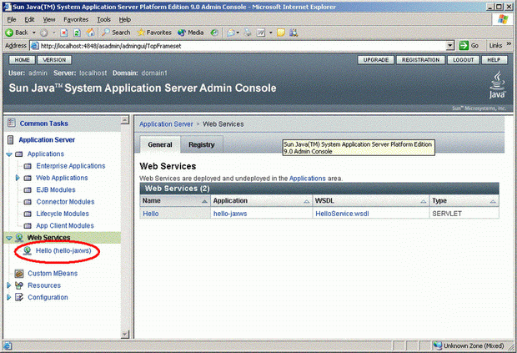

Рис. 4. Проверка инсталляции приложения

В процессе инсталляции, кроме прочего, был сгенерирован WSDL -файл, описывающий установленный Web -сервис. Этот файл содержит полное описание Web -сервиса, включая названия его методов, а также количество и типы передаваемых и возвращаемых параметров. Этот файл является важной составляющей частью технологии, поскольку он позволяет строить приложения, осуществляющие динамические вызовы методов Web -сервисов. Кроме того, этот файл может быть использован для автоматической генерации вспомогательных классов (классов-proxy ) для обращения к Web -сервису.
WSDL -файл для рассматриваемого Web -сервиса может быть получен по адресу http://localhost:8080/helloservice/hello?wsdl (пример 3).

<?xml version="1.0" encoding="UTF-8" ?>
- <definitions xmlns:tns="http://endpoint.helloservice/"
xmlns:xsd="http://www.w3.org/2001/XMLSchema"
xmlns:soap="http://schemas.xmlsoap.org/wsdl/soap/"
xmlns="http://schemas.xmlsoap.org/wsdl/"
targetNamespace="http://endpoint.helloservice/"
name="HelloService">
- <types>
- <xsd:schema>
<xsd:import namespace="http://endpoint.helloservice/"
schemaLocation=
"http://localhost:8080/helloservice/hello?xsd=1" />
</xsd:schema>
</types>
- <message name="sayHello">
<part element="tns:sayHello" name="parameters" />
</message>
- <message name="sayHelloResponse">
<part element="tns:sayHelloResponse"
name="parameters" />
</message>
- <portType name="Hello">
- <operation name="sayHello">
<input message="tns:sayHello" />
<output message="tns:sayHelloResponse" />
</operation>
</portType>
- <binding type="tns:Hello"
name="HelloPortBinding">
<soap:binding style="document"
transport= "http://schemas.xmlsoap.org/soap/http" />
- <operation name="sayHello">
<soap:operation soapAction="" />
- <input>
<soap:body use="literal" />
</input>
- <output>
<soap:body use="literal" />
</output>
</operation>
</binding>
- <service name="HelloService">
- <port binding="tns:HelloPortBinding"
name="HelloPort">
<soap:address location="http://localhost:8080/helloservice/
hello" />
</port>
</service>
</definitions>

Листинг 3. WSDL-файл Web-сервиса Hello

2.4. Тестирование Web-сервиса

После того как Web -сервис успешно инсталлирован, осталось убедиться в том, что он действительно работает. Для этого необходимо воспользоваться средствами, предоставляемыми Sun Java System Application Server. Этот сервер приложений способен самостоятельно динамически выстроить среду для вызова методов инсталлированных в нем Web-сервисов. Всей необходимой информацией, а именно: имена публикуемых методов, количество и тип принимаемых и возвращаемых методами параметров - он обладает.

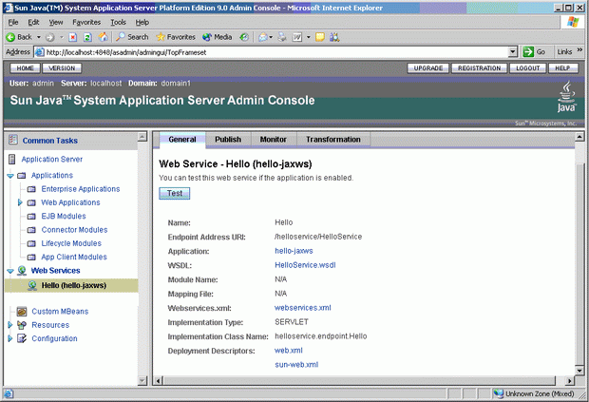

Рис. 5. Описание Web-сервиса в административной консоли

Для того чтобы воспользоваться указанной возможностью, нужно выбрать нужный сервис в списке сервисов (в правой части окна браузера) и нажать кнопку "Test" (рис. 5).

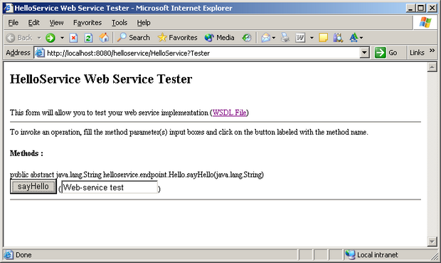

Рис. 6. Тестирование Web-сервиса

Откроется новое окно браузера (рис. 6), в котором отобразится динамически построенная сервером страница. На этой странице перечислены все опубликованные методы Web -сервиса и реализован интерфейс для их вызова. Если ввести в соответствующее поле строку и нажать кнопку - вызовется метод Web -сервиса и введенное значение будет передано ему в качестве параметра. Кроме всего прочего, на результирующей странице отобразятся SOAP -сообщения, соответственно, отправленные Web -сервису и пришедшие от него в качестве ответа.
Результирующая страница будет иметь следующий вид (пример. 4).
На странице (пример. 4) видны значения и типы переданных параметров, ответ, который возвратил метод Web -сервиса. Ответ представляет собой строку "Hello, Web-service test", а также отправленный и полученный пакеты.
Таким образом, разработанный Web -сервис успешно инсталлирован в сервере приложений и может обрабатывать запросы клиентов, в чем можно убедиться, использовав тестовое окружение, предоставляемое сервером приложений.

sayHello Method invocation

Method parameter(s)

Type Value
java.lang.String Web-service test

Method returned

java.lang.String : "Hello, Web-service test."

SOAP Request

<?xml version="1.0" encoding="UTF-8"?>
<soapenv:Envelope xmlns:soapenv=
"http://schemas.xmlso-ap.org/soap/envelope/"
xmlns:xsd="http://www.w3.org/2001/XMLSchema"
xmlns:ns1="http://endpoint.helloservice/">
<soapenv:Body>
<ns1:sayHello>
<arg0>Web-service test</arg0>

SOAP Response

<?xml version="1.0" encoding="UTF-8"?>
<soapenv:Envelope
xmlns:soapenv="http://schemas.xmlsoap.org/ soap/envelope/"
xmlns:xsd="http://www.w3.org/2001/XMLSchema"
xmlns:ns1="http://endpoint.helloservice/">
<soapenv:Body>
<ns1:sayHelloResponse>
<return>Hello, Web-service test.</return>
</ns1:sayHelloResponse>
</soapenv:Body>
</soapenv:Envelope>
</ns1:sayHello>
</soapenv:Body>
</soapenv:Envelope>

Листинг 4. Результат

